神经科学脑机制解析

#1. 核心概念与理论基础
##1.1神经科学的定义与研究范畴

神经科学是研究神经系统结构和功能的跨学科科学，旨在理解大脑这一宇宙中最复杂的系统如何产生心理活动和行为。心理学与神经科学的融合形成了认知神经科学，专门研究心理过程的神经基础。神经科学的核心命题是：所有心理现象都有其神经生物学基础，包括思维、情感、意识和社会行为。

##1.2神经系统的基本结构与功能
###1.2.1. 神经元：神经系统的基本单位
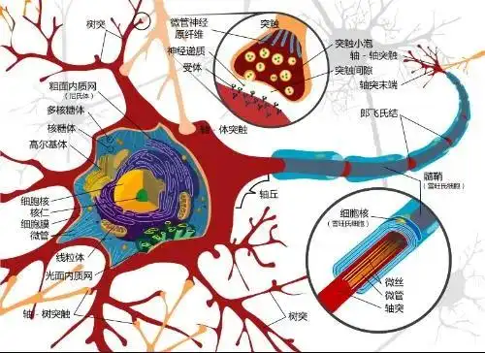
·结构组成：
胞体：包含细胞核和细胞器
树突：接收来自其他神经元的信号
轴突：传导神经冲动到其他神经元
突触：神经元之间的连接点

·信息传递机制：
电传导：动作电位沿轴突传播
化学传递：神经递质跨越突触间隙

###1.2.2. 神经胶质细胞：大脑的支持系统

星形胶质细胞：维持血脑屏障、营养支持
少突胶质细胞和施万细胞：形成髓鞘，加速信号传导
小胶质细胞：免疫防御功能

###1.2.3. 大脑的主要分区与功能
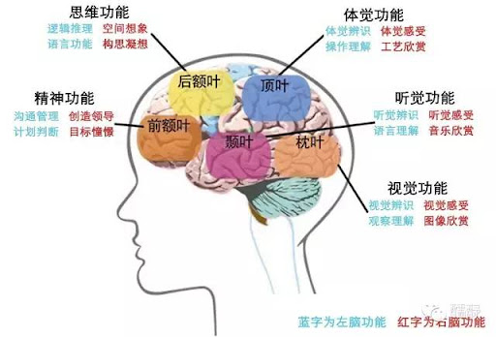
端脑
·额叶
前额叶皮层：执行功能、决策、计划、人格
初级运动皮层：自主运动控制
布洛卡区：语言产生
·顶叶
体感皮层：触觉、温度、疼痛等感觉处理
空间认知和注意
·颞叶
听觉皮层：听觉信息处理
韦尼克区：语言理解
（包含海马结构，参与记忆形成）
·枕叶
视觉皮层：视觉信息处理

边缘系统（功能系统，主要结构位于端脑和间脑）
·杏仁核：情绪加工（特别是恐惧）、情绪记忆
·海马：陈述性记忆（事实和事件）的形成与巩固
·下丘脑：内稳态调节（体温、饥饿、口渴）、自主神经系统控制、基本驱动力（摄食、战斗或逃跑反应）
·扣带回：情绪调节、注意力、疼痛处理

基底节（位于端脑深部）
功能：运动调节、运动学习、习惯形成、奖励动机。

间脑
·丘脑：感觉信息的中继站（除嗅觉外），调节意识和警觉性。
·下丘脑：（已归入边缘系统）

脑干
功能：维持基本生命功能（呼吸、心跳、血压）、睡眠-觉醒周期、感觉和运动信息的传导。

小脑
功能：运动协调、精细动作控制、平衡与姿势、运动学习。近年来研究发现它也参与部分认知功能，如语言和注意力。

##1.3神经递质系统与心理功能
###1.3.1. 单胺类神经递质

多巴胺系统：
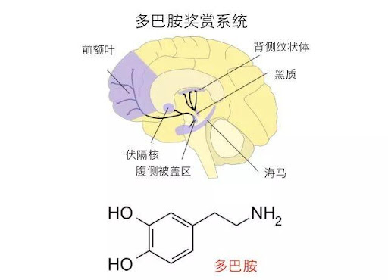
中脑边缘通路：奖赏、动机
黑质纹状体通路：运动控制
前额叶通路：执行功能

血清素（5-HT）系统：

情绪调节、冲动控制、睡眠食欲
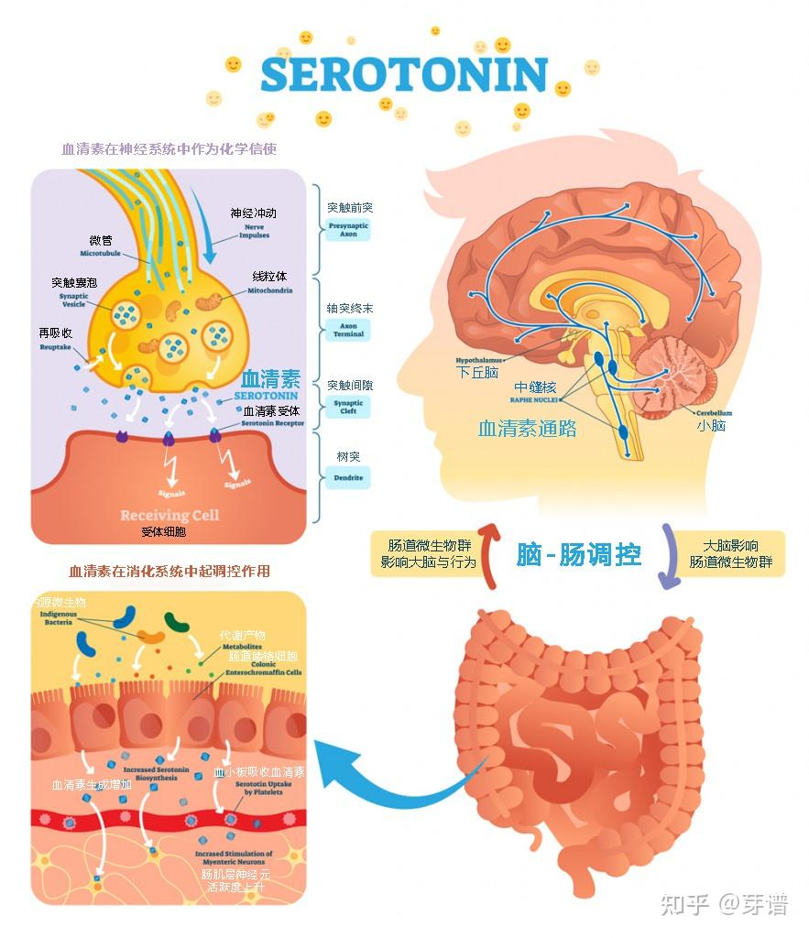
去甲肾上腺素系统：
警觉、唤醒、应激反应

###1.3.2. 氨基酸类神经递质
GABA（γ-氨基丁酸）：主要抑制性神经递质
谷氨酸：主要兴奋性神经递质

###1.3.3. 神经肽类
内啡肽：内源性镇痛物质
催产素：社会联结、信任

##1.4脑功能组织原理
###1.4.1. 功能定位与整合
·模块化观点：特定脑区负责特定功能
·分布式处理：复杂功能由多个脑区协同完成
·网络观点：功能网络（如默认模式网络、突显网络、执行控制网络）的支持

###1.4.2. 半球功能偏侧化
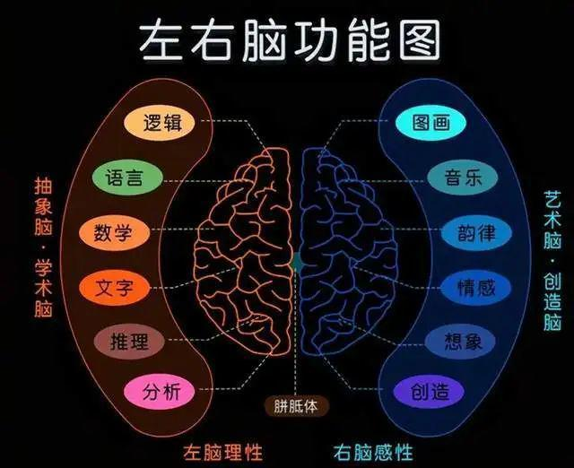
左半球：语言、序列加工、分析思维
右半球：空间加工、面孔识别、整体处理
胼胝体：连接两半球，实现信息整合

###1.4.3. 层次化处理
自下而上加工：从感觉输入到高级认知
自上而下加工：高级认知影响低级处理

##1.5脑可塑性原理
###1.5.1. 神经可塑性的机制
·突触可塑性：
长时程增强（LTP）：突触效能的持久增强
长时程抑制（LTD）：突触效能的持久减弱

·结构可塑性：
树突棘的形成与消除
成年神经发生（主要在海马和嗅球）
功能重组：脑区功能的动态调整

###1.5.2. 影响可塑性的因素
经验依赖可塑性：学习、训练、环境丰富性
损伤诱导可塑性：脑损伤后的功能重组
发育关键期：特定能力发展的敏感窗口

#2. 关键技术方法
##2.1. 脑成像技术
结构成像：
MRI（磁共振成像）：高分辨率脑结构图像
DTI（弥散张量成像）：白质纤维束追踪

功能成像：
fMRI（功能磁共振成像）：通过血氧水平依赖信号间接测量神经活动
PET（正电子发射断层扫描）：测量脑代谢和神经递质受体

电生理技术：
EEG（脑电图）：毫秒级时间分辨率的脑电活动
MEG（脑磁图）：测量神经元电活动产生的磁场

脑刺激技术：
TMS（经颅磁刺激）：短暂干扰或兴奋特定脑区
tDCS（经颅直流电刺激）：调节皮层兴奋性

##2.2. 神经调控训练
·神经反馈训练：
实时观察自己的脑电活动
学习有意识地调节特定脑波模式

·生物反馈辅助放松：
监测生理指标（心率变异性、肌电）
学习深度放松状态

##2.3. 认知训练与脑健康
·针对性认知训练：基于神经可塑性原理设计
·身体-大脑连接训练：有氧运动、协调性训练
·正念神经科学训练：注意力和情绪调节的脑机制训练

#3. 实践应用

##3.1场景化案例：
案例一：学习困难与记忆增强（应用海马可塑性原理）
·情境： 大学生小陈发现很难记住复杂的课程内容。
·分析： 记忆编码依赖于海马及其与新皮层的连接。
·应用练习：基于神经科学的记忆优化系统
··精细加工策略：将新信息与已有知识建立多重联系，激活更广泛的神经网络。
··间隔重复时间表：利用记忆巩固的神经机制，在特定时间间隔复习（1小时后、1天后、3天后、1周后）。
··情境多样化学习：在不同环境中学习同一材料，促进记忆的泛化和提取。
··睡眠优化：确保充足深度睡眠，促进记忆巩固的海马-新皮层对话。
··有氧运动结合：学习后进行适度有氧运动，增强BDNF（脑源性神经营养因子）分泌。

案例二：情绪调节困难（应用前额叶-杏仁核回路知识）
·情境： 小张在压力下容易情绪失控，杏仁核过度激活。
·分析： 前额叶对杏仁核的抑制控制不足。
·应用练习：前额叶皮层训练计划
··情绪标记训练：用语言精确描述情绪状态，增强前额叶对情绪的反应调节。
··认知重评练习：重新解释情绪性情境，增强前额叶对杏仁核的抑制通路。
··正念呼吸训练：每天10分钟专注呼吸，增强前额叶注意控制和情绪调节能力。
··渐进式暴露：在安全环境中逐步接触情绪触发因素，重塑恐惧记忆的神经回路。

案例三：注意力缺陷（应用注意网络神经机制）
·情境： 小王发现自己难以维持注意力，工作效率低下。
·分析： 注意网络的三个子系统（警觉、定向、执行控制）功能失衡。
·应用练习：注意力神经回路强化训练
··警觉网络训练：警觉性维持任务，如持续表现测试。
··定向网络训练：视觉搜索任务，增强注意转移能力。
··执行控制训练：Stroop任务、Flanker任务等冲突监测任务。
··注意力恢复疗法：在自然环境中短暂休息，恢复耗竭的注意资源。

##3.2练习设计：
·脑健康生活日志（连续4周）
每日记录：睡眠质量与时长、运动类型与时间、正念练习时长、学习内容与方法
每周评估：注意力、记忆力、情绪稳定性主观评分
分析生活因素与认知功能的关联
目标：建立基于神经科学原理的健康生活习惯

·神经可塑性挑战计划
选择一项新技能学习（如乐器、语言、舞蹈），制定每日练习计划，记录进步曲线，结合睡眠巩固和间隔练习原则
目标：亲身体验神经可塑性的力量

·压力脑机制应对训练
学习识别压力下的身体信号（心跳加速、肌肉紧张）
练习腹式呼吸激活副交感神经系统
使用认知重评调节应激反应
目标：建立自动化的压力应对神经通路

#4. 常见问题解答

Q1：我们真的只用了大脑的10%吗？
A：这是完全错误的神经科学迷思。脑成像研究明确显示，即使在休息时，整个大脑也处于活跃状态。不同任务确实会激活不同的脑区网络，但没有哪个脑区是完全没有功能的。大脑占体重的2%，却消耗20%的能量，从进化角度也不可能允许90%的脑组织无功能。

Q2：左脑人右脑人的说法科学吗？
A：这是对脑功能偏侧化的过度简化。虽然某些功能确实在两半球有不对称性，但正常大脑的功能需要两半球的紧密协作。通过胼胝体，两半球每秒交换数百万条信息。没有纯粹的"左脑人"或"右脑人"，健康心理功能依赖于全脑的整合工作。

Q3：成年后大脑还能发生显著变化吗？
A：绝对可以。早期的"关键期"概念已被更灵活的"敏感期"概念所补充。成年大脑保持显著的可塑性，能够因应经验、学习、训练和环境改变而重组。神经发生（新神经元生成）在海马等脑区持续终生。这种可塑性是心理治疗、康复训练和个人成长的基础。

Q4：脑扫描能读取我们的思想吗？
A：目前的脑成像技术不能直接读取具体思想。fMRI可以检测脑区激活模式，EEG可以测量电活动时序，但这些都与复杂的 subjective体验有巨大距离。研究者能够识别某些简单心理状态（如看面孔vs看房子）对应的脑活动模式，但离"读心术"还非常遥远。大脑活动的个体差异和复杂性使这成为一个极其困难的挑战。
#5. 进阶学习资源

##5.1推荐书籍：
·经典教材： 《神经科学：探索脑》（Bear, Connors, Paradiso），图文并茂的权威教材。
·认知神经科学： 《认知神经科学：心智的生物学》（Gazzaniga等），认知神经科学领域经典。
·大众科普： 《大脑的故事》（大卫·伊格曼），生动有趣的大脑导览。
·脑可塑性： 《改变是大脑的天性》（Norman Doidge），介绍神经可塑性的奇迹。


##5.2在线资源：
神经科学学会（SfN）官网教育资源
人类连接组计划数据库
Neurotree：学术传承树状图
BrainFacts.org：权威的神经科学公共信息网站

##5.3学术期刊（供深入了解）：
《Nature Neuroscience》
《Neuron》
《Journal of Neuroscience》
《NeuroImage》

#6. 安全提示与专业求助指南

##6.1重要安全提示：
·神经科学知识应用需要专业指导，不要自行尝试复杂的脑刺激或调控技术。
·个体大脑存在显著差异，研究结论是基于群体数据，应用时要考虑个人特点。
·脑健康改善是一个渐进过程，需要耐心和持续努力，不要期望快速解决方案。

##6.2何时应考虑寻求神经科学相关专业帮助？
当出现以下神经系统相关症状时：

·突然的剧烈头痛、视力变化或言语困难
·不明原因的抽搐或意识丧失
·进行性的记忆衰退或认知功能下降
·身体一侧无力或感觉异常
·协调功能显著恶化

##6.3可求助的专业资源：
神经科医生：诊断和治疗神经系统疾病
神经心理学家：评估脑功能与行为的关系
精神科医生：诊断和治疗精神障碍，了解其神经基础
康复医师：指导脑损伤后的功能恢复
临床神经科学家：进行专业的神经科学评估和干预

免责声明： 本文档提供的神经科学知识旨在增进对大脑工作原理的理解，不能替代专业的医学诊断、治疗或建议。如果您有神经系统或心理健康方面的担忧，请咨询合格的医疗专业人员。任何涉及脑功能的干预措施都应在专业指导下进行。
注：图源网络，侵删

